**Инструкция по установке**

Для установки дополнения нужно внести изменения в файлы SimplaCMS.

Скопируйте папку PayMaster в папку payment. После этого выполните следующие указания:

1. В административной части cms необходимо выбрать раздел «Настройки»—«Оплата» и нажать «Добавить способ оплаты».

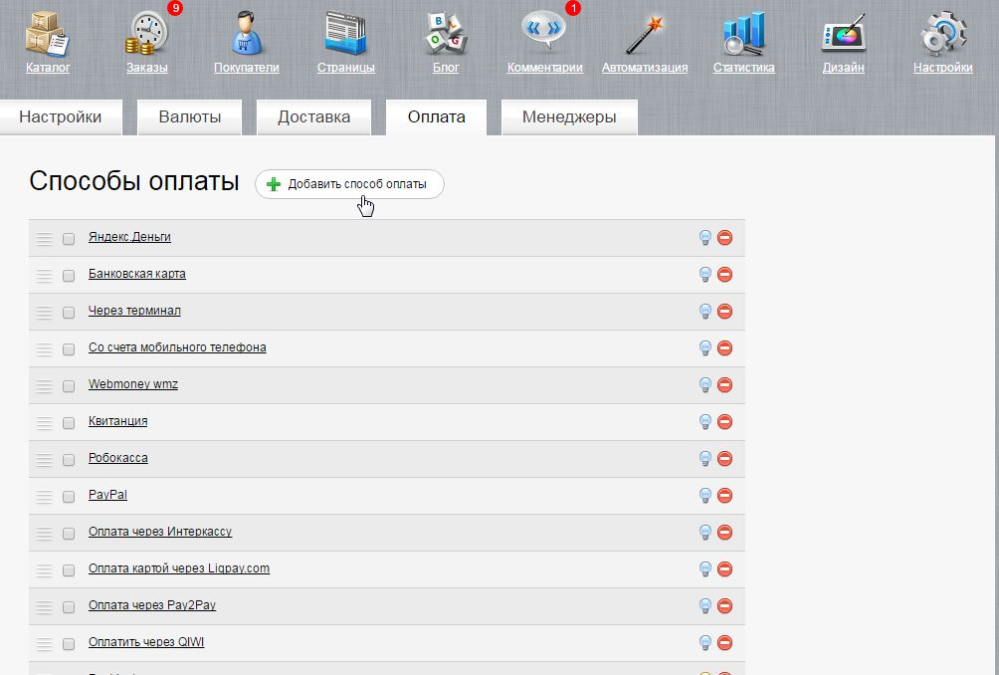

1. В списке доступных способов оплаты выберите «PayMaster» и укажите соответствующие значения в настройках:

*Идентификатор продавца ( необходимо скопировать ID сайта из ЛК Paymaster в разделе «список сайтов»)*

*Секретный ключ – первоначально задается Вами самостоятельно в личном кабинете Paymaster:*

*(Список сайтов -> настройки -> в разделе технические параметры "скрыт в целях безопасности"- нажать и назначить свой ключ (кириллические символы запрещены).*

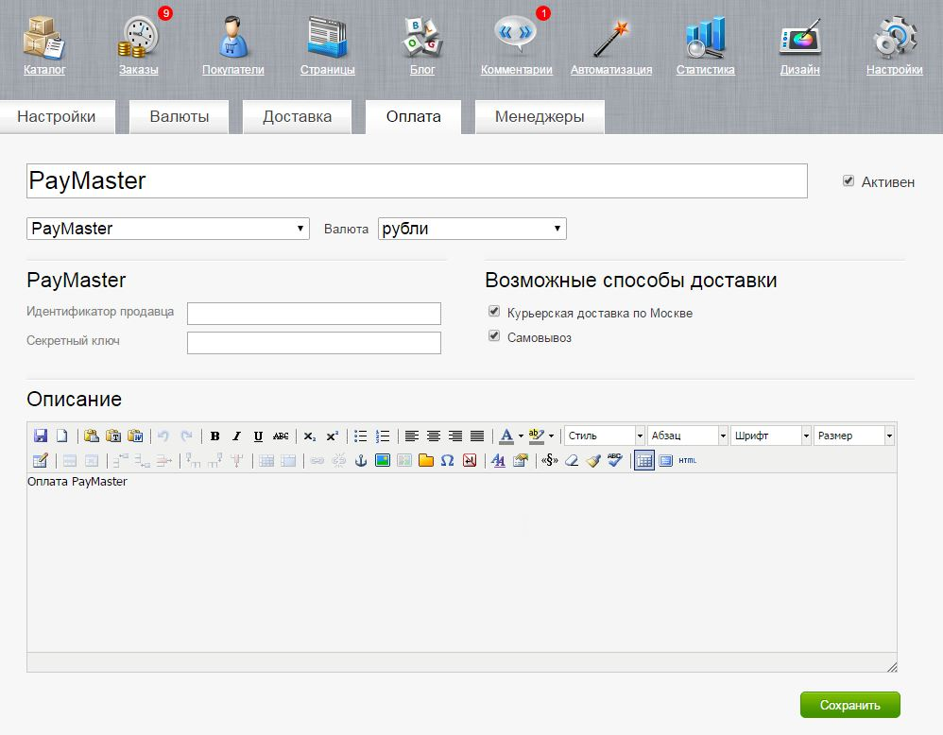

3. В личном кабинете PayMaster -> Список сайтов -> настройки -> необходимо указать следующие значения в блоке «Обратные вызовы» в настройках сайта:

**Payment notification** выбрать POST-запрос и оставить пустую строку.

**Success redirect** выбрать POST-запрос и указать ссылку на страницу успешной оплаты.

**Failure redirect** выбрать POST-запрос и указать ссылку на страницу успешной оплаты.

**Разрешена замена url** – Да.

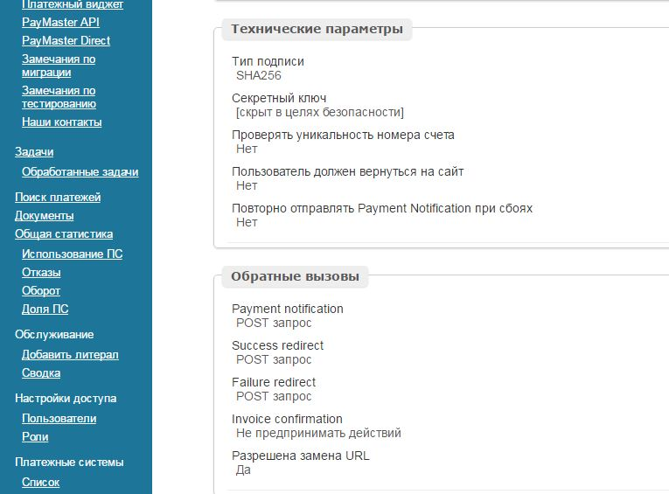

**Примечание**

В инструкции предполагается, что дополнение устанавливается на SimplaCMS без доработок, в которой установлен стандартный шаблон дизайна.

Для магазинов с измененным ранее кодом движка или с другим дизайном процесс установки может отличаться.

Если у вас возникли вопросы или замечания по модулю или вам необходимо его доработать, , а также сделать любые доработки по Simpla CMS, обращайтесь:

* Mail: [awa77@mail.ru](mailto:awa77@mail.ru)
* Скайп: awa_77